Бригеда Валентина Домашнє завдання

**Основи web (HTML, CSS). DevTools, ChroPath, Xpath.**

**Xpath і СSS-селектори. Кодування символів**

*Створи єдиний HTML-документ з підключенням в ньому стилів трьома різними способами:*

* *В середині специфічного тегу (inline)*
* *В розділі “HEAD”*
* *У зовнішньому .css файлі*
* В середині специфічного тегу (inline)

Не зовсім зрозуміла формулювання.

Одного специфічного тегу <inline> не існує, це спільна назва для рядкових (inline) тегів, таких, як <strong> (жирний шрифт), <i> курсив, <a> (гіперпосилання).

Може, малося на увазі форматування шляхом запису в один рядок (inline) із застосуванням style? Наприклад,

<p style="color: red">Абзац з літерами червоного кольору</p>

Про всяк випадок, застосувала в файлі обидва варіанта, як я зрозуміла inline.

* В розділі “HEAD”

Використала тег <STYLE> в розділі <head>, за допомогою цього способу зробила заголовок червоним Verdana, а основний текст синім Arial (таблиця стилів – внутрішня).

* У зовнішньому .css файлі

Сам .css файлі можна підключити за допомогою @import чи за допомогою <Link> в розділі <head>. Я обрала за допомогою <Link>, моя зовнішня таблиця стилів задає колір фону.

Єдиний HTML-документ з підключенням в ньому стилів трьома різними способами за посиланням [Cat.html](https://drive.google.com/file/d/16s3PwdkziVWwS_h80yFqz67q_NWLrxut/view?usp=share_link) , зовнішня таблиця стилів [Cat.css](https://drive.google.com/file/d/1ncIw6AGl3TeIa3D-Kyzvp3Xh1-RQGQsT/view?usp=share_link).

*Перевір відображення створеного документа в різних браузерах.*

*Коротко опиши різницю у відображенні елементів.*

Я тестувала відкриття html файлу в трьох браузерах Opera, Chrome і Edge. Знайшла лише одну різницю - у кольорі відображення тексту «Читати повністю» з гіперпосиланням.

Колір для цього елементу h2 я задавала як blue, проте візуально колір в Opera відрізняється від кольорів інших браузерів.

Колір в Opera

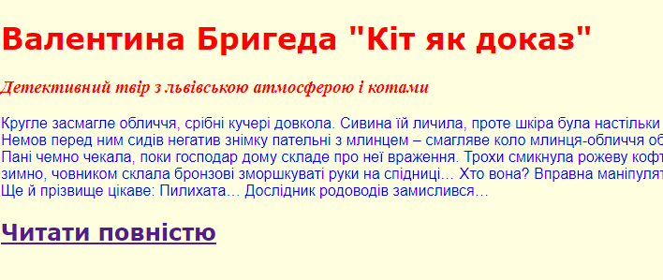

Колір в Chrome

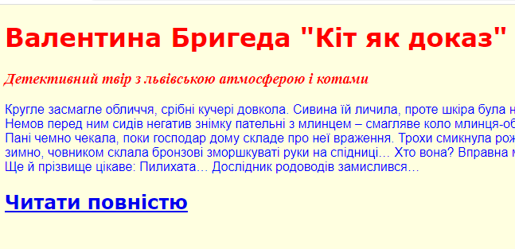

Колір в Edge

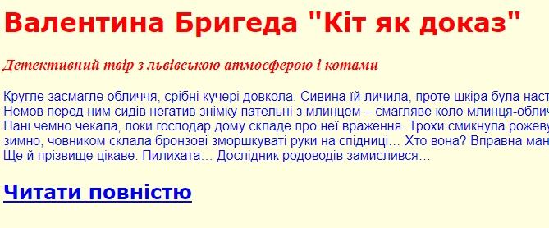

*За допомогою Developer Tools визнач кодування символів, використаних на таких вебсторінках:*

* [https://beetroot.academy](https://beetroot.academy/) UTF-8
* <https://microseniors76.com/> ISO-8859-1
* <https://www.tennis-warehouse.com/> MACINTOSH
* <https://www.fidelity.com/> ISO-8859-1

Відповідь: кодування символів я вказала після адреси відповідної вебсторінки.

*На сайті*[*https://www.amazon.com/*](https://www.amazon.com/)*знайди Xpath таких елементів:*

Наступні елементи я знайшла, використовуючи інструмент ChroPath

* Logo сайту;

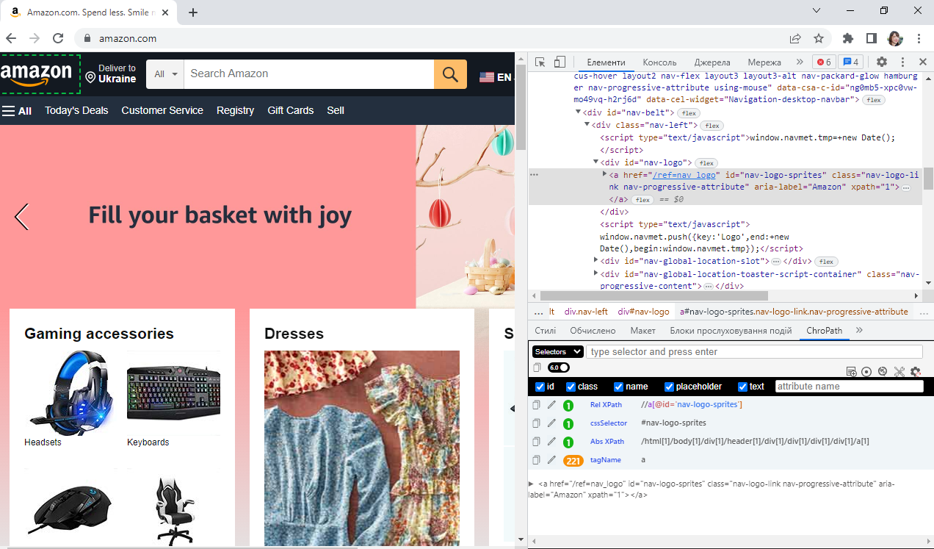

* Кошик;

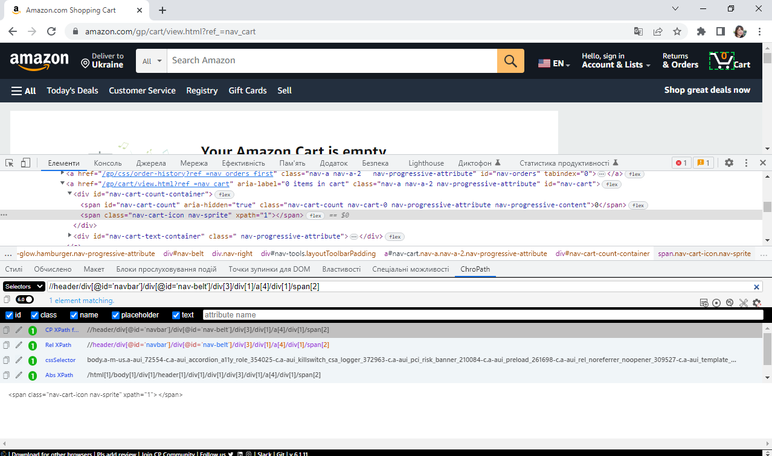

* Language switcher;

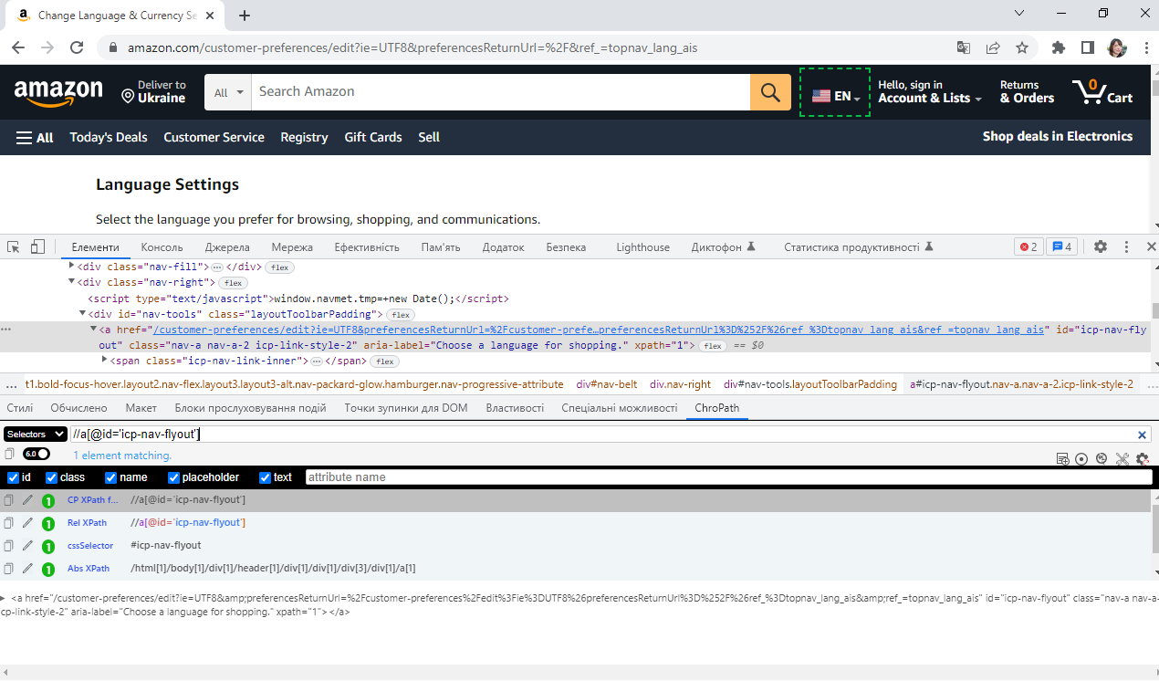

* Поле пошуку;

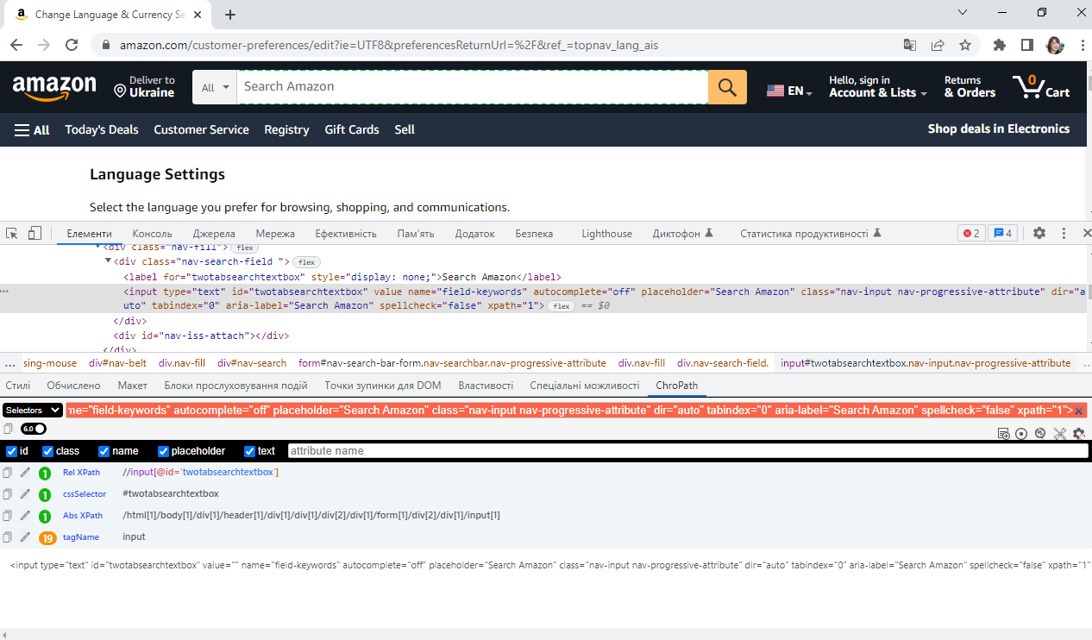

* Розділ меню Gift Cards;

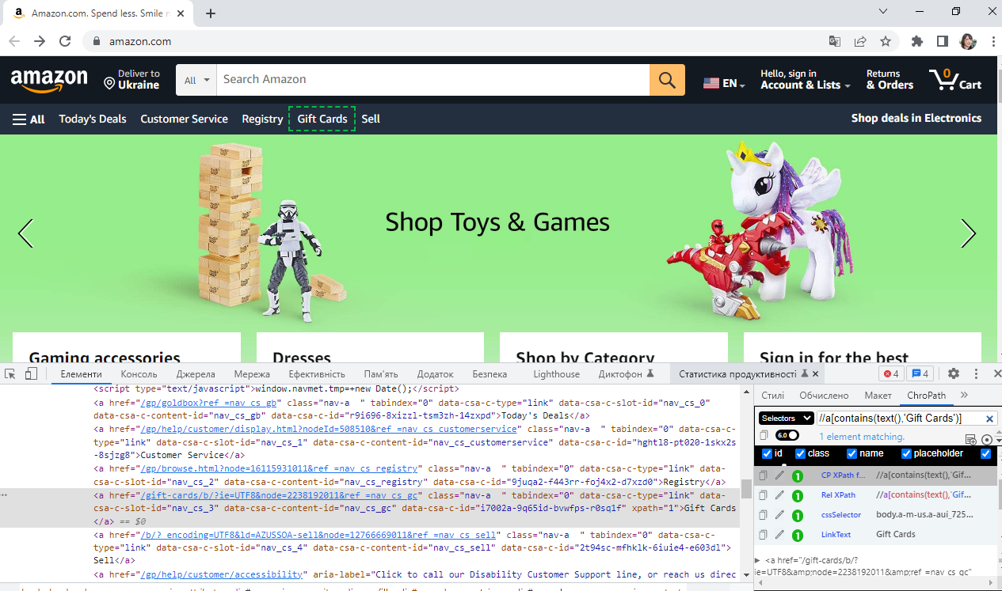

* Розділ меню Today’s Deals;

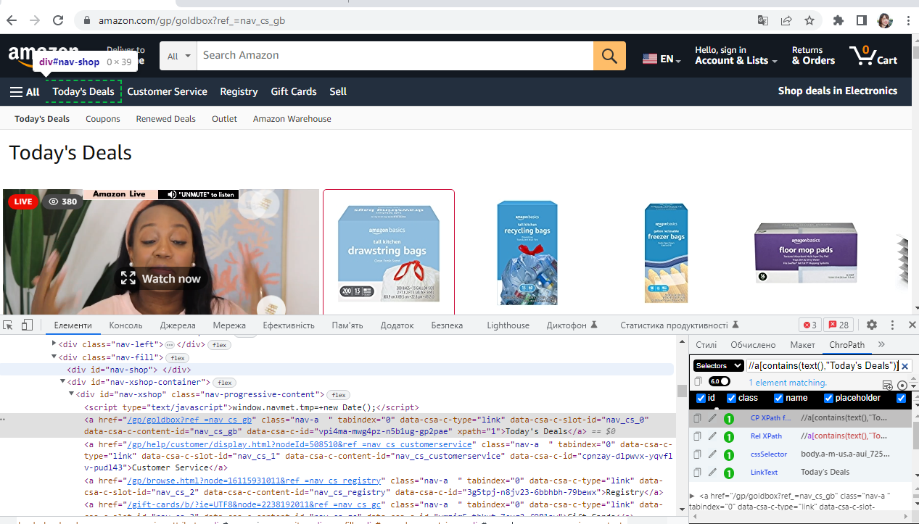

Наступні елементи я знайшла, самостійно використовуючи Xpath (застосовувала різні типи пошуку):

* Розділ меню Registry;

Виконала пошук з використанням методу contains()

//a[contains(@data-csa-c-contetn-id,'nav_cs_registry')]

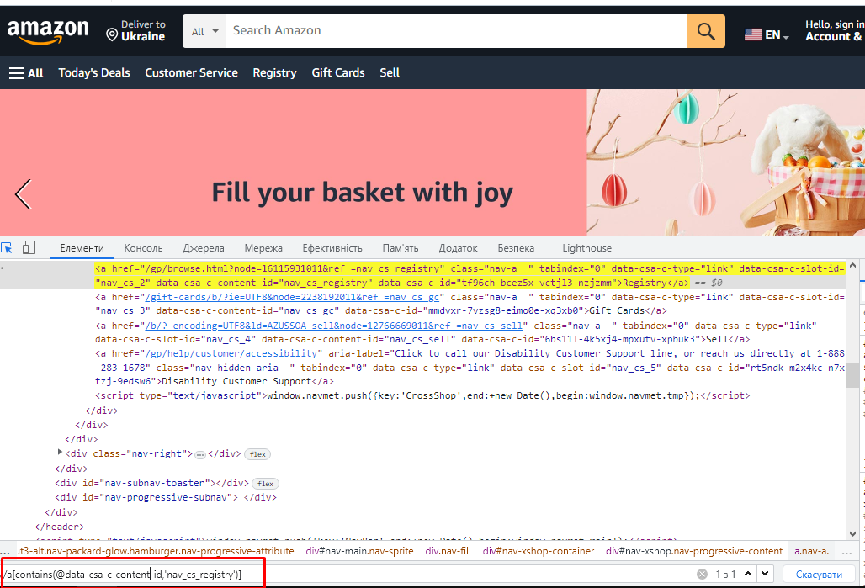

І з використанням атрибуту і його значення

//a[@data-csa-c-content-id='nav_cs_registry']

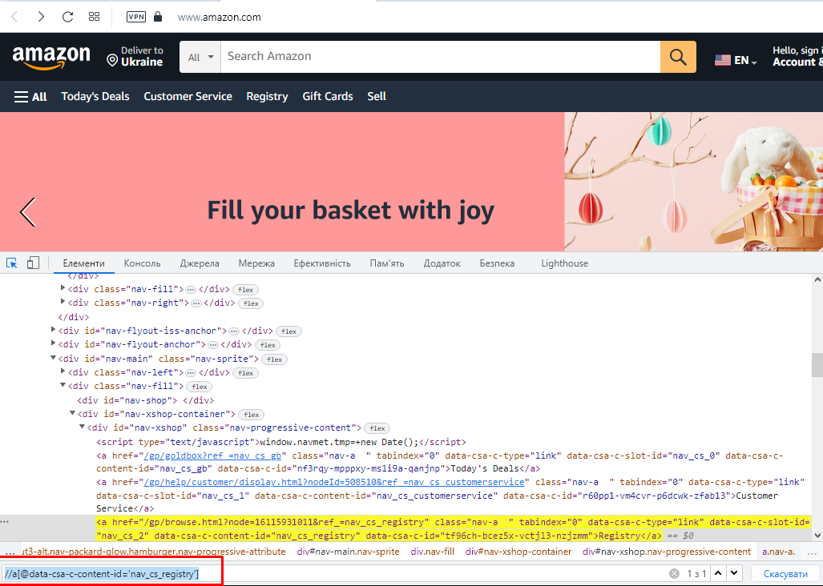

* Розділ меню Sell;

Пошук по одному атрибуту, а оскільки декілька результатів, вказала індекс 5 //a[@class="nav-a "][5]



* Розділ меню Accounts & Lists;

Пошук по тексту //*[text()='Account & Lists']

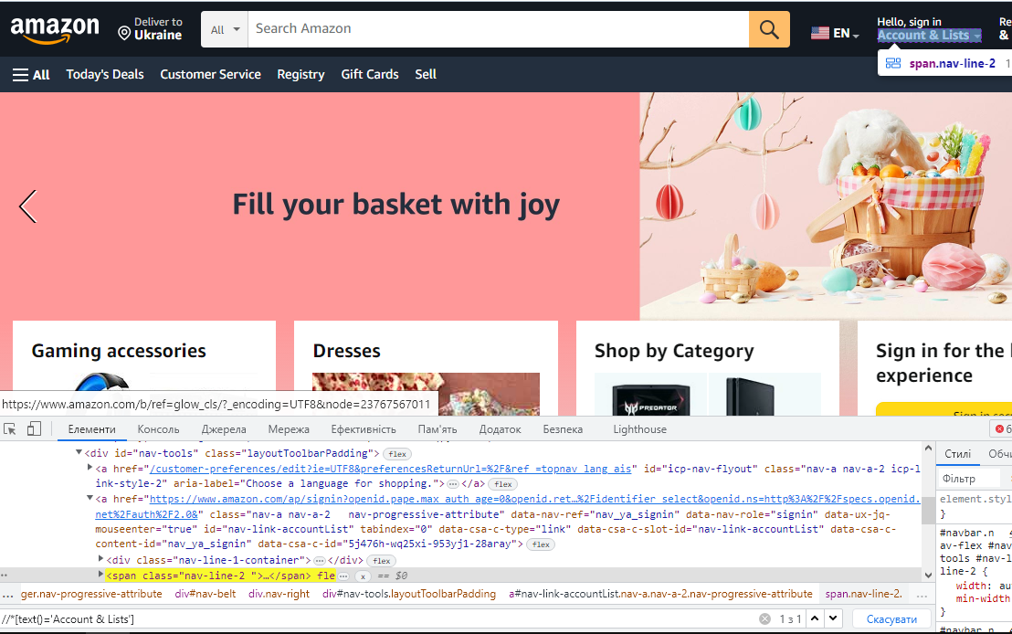

* Розділ меню Returns & Orders.

Пошук по тексту //*[text()='Returns']

